МУНИЦИПАЛЬНОЕ ДОШКОЛЬНОЕ ОБРАЗОВАТЕЛЬНОЕ УЧРЕЖДЕНИЕ
ДЕТСКИЙ САД № 4

Утверждаю:__________
«____»__________20____г.
Заведующая ДОУ № 4
К.В. Ильиных

ПРОЕКТ
«ОГОРОД НА ОКНЕ»
с детьми средней и старшей групп

Подготовили:
Ст.воспитатель
С.В. Муллаярова

Проект: краткосрочный
Вид проекта: творческо – исследовательский
Продолжительность: 1,5 месяца
Участники проекта: дети средней и старшей групп, педагоги и родители

Актуальность: цели дошкольного образования не могут быть достигнуты вне решения задач трудового воспитания, так как труд является одним из универсальных средств приобщения к человеческой культуре, социализации и формирования личности ребенка.
Поэтому проектно- исследовательская деятельность заняла свое место в системе работы в детском саду, ведь каждый ребенок – маленький исследователь, который с радостью и удивлением открывает для себя окружающий мир. Ребенок стремится к активной познавательной деятельности, важно не дать этому стремлению угаснуть, а способствовать его дальнейшему развитию.
Цель:
Формировать у детей интерес к исследовательской деятельности по выращиванию культурных растений в комнатных условиях, воспитание у детей любви к природе, создание в группе огорода на подоконнике.
Задачи:
- расширять знания детей о культурных растениях;
- познакомить детей с особенностями выращивания культурных растений;
- продолжать знакомить детей с условиями дл благоприятного выращивания растений: свет, влага, тепло;
- формировать у детей умение ухаживать за растениями в комнатных условиях;
- способствовать развитию творческих способностей детей;
- развивать чувство ответственности за благополучное состояние растений;
- развивать наблюдательность – умение замечать изменения в росте растений, связывать их с условиями, в которых они находятся;
- воспитывать уважительное отношение к труду;
- развивать познавательные и творческие способности.

Интеграция образовательных областей:
Познание: способствовать развитию у детей познавательной активности, любознательности, стремлению к самостоятельному познанию и размышлению, развитию умственных способностей и речи через следующие объекты познания: природы и трудовой деятельности, сформировать устойчивый интерес к семенам и растениям, закрепить знания детей о развитии растений на разных этапах.
Социализация: формировать представление о семенах и плодах, об их разнообразии и назначении, учить классифицировать предметы по разным признакам, находить у них общие и отличительные черты; формировать представление о стадиях развития растения из семени, закреплять полученные знания об условиях развития растений.
Безопасность: формировать основ безопасности собственной жизнедеятельности в процессе трудовой деятельности.
Коммуникация: развивать свободного общения со взрослыми и детьми в процессе трудовой деятельности знакомство с трудом взрослых.
Предварительная работа: сбор материала, беседы, чтение художественной литературы.

Предполагаемый результат:
- знание детей культурных растений;
- с помощью исследовательской работы дети получат необходимые условия для роста растений;
- у детей сформировано бережное отношение к растительному миру;
- создание в группе огорода на окне;
- у детей сформировано положительное отношение к труду;
- родители являются активными участниками в реализации проекта.

Продукт проектной деятельности: получение урожая овощей.

Этапы работы над проектом:
- подготовительный: определение цели и задач проекта, сбор информационного материала, создание условий для организации работы в «огороде на окне», составление плана мероприятий по организации детской деятельности;
- исследовательский: проводятся запланированные мероприятия для реализации проекта;
- заключительный: подводятся итоги, оформление коллажа «Чудо на окне», оформление выставки детских рисунков «От семечки к росту».

Работа с родителями:
- беседа с родителями «Огород на окне»;
- консультация для родителей «Участие в проекте «Огород на окне».

Средняя группа
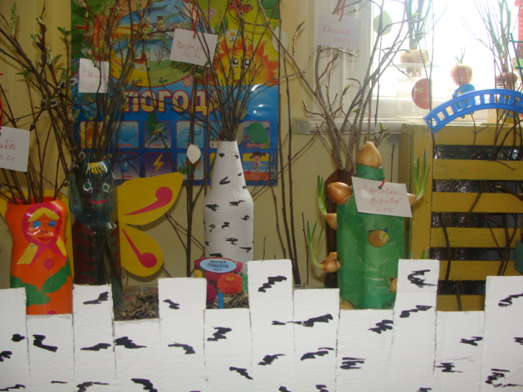
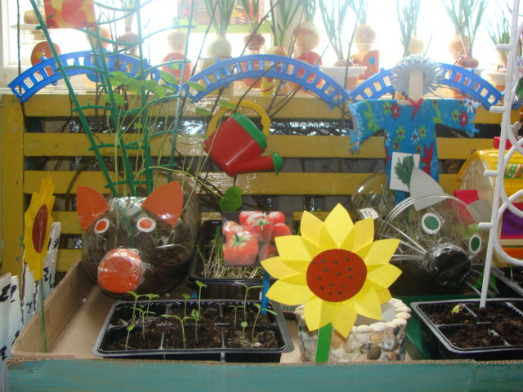

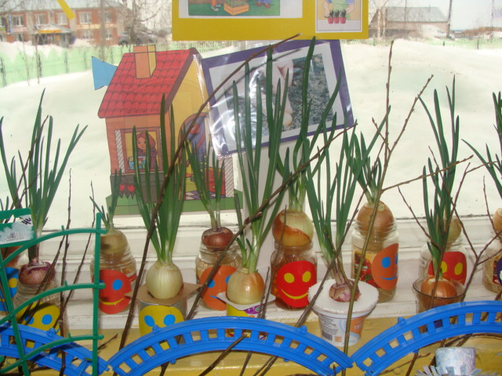

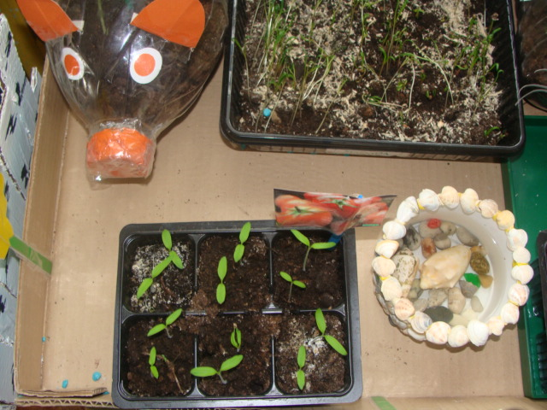

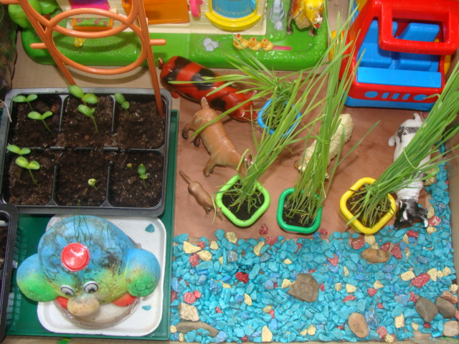

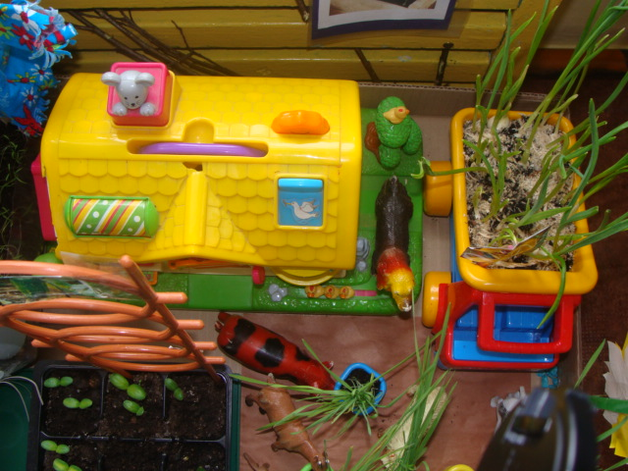

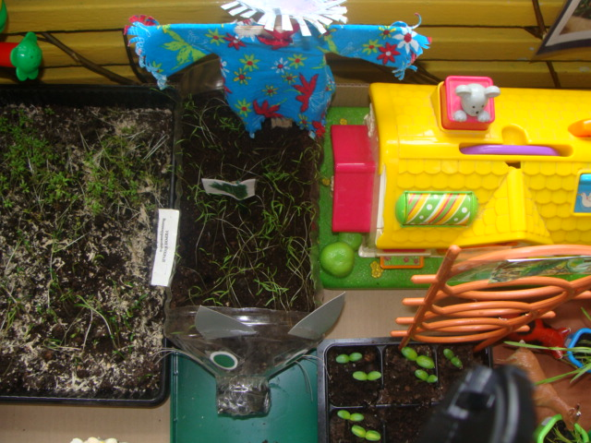

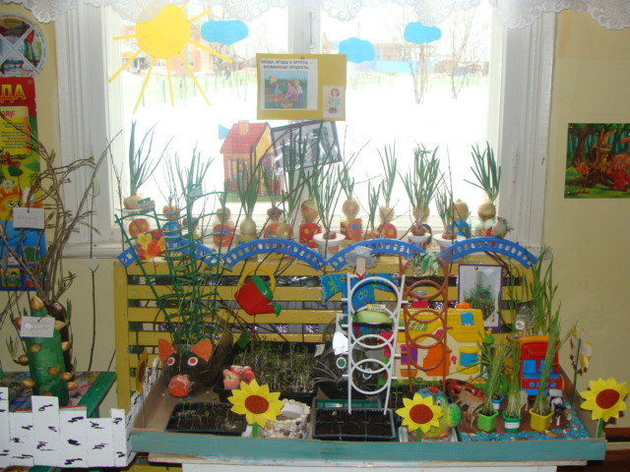

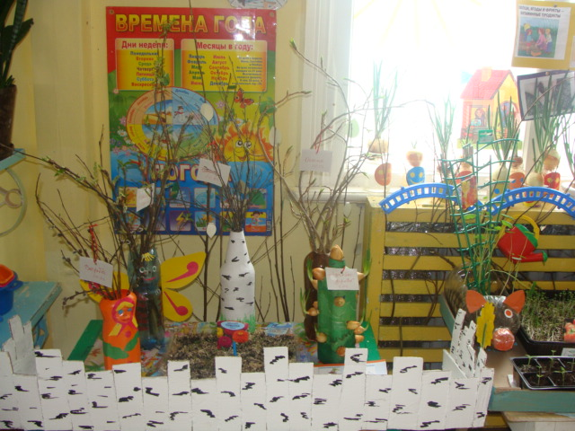

Старшая группа
